BIÊN BẢN TỔNG KẾT KHẢO SÁT BỔ SUNG YÊU CẦU HỆ THỐNG
Người viết biên bản: Huỳnh Thị Kim Anh
1. Thời gian
- Ngày 20 tháng 10 năm 2026
2. Địa điểm
- Hình thức thực hiện: Trực tuyến, trao đổi qua tin nhắn Messenger.
3. Thành phần
- Người thực hiện khảo sát:
  - Huỳnh Thị Kim Anh
  - Đặng Nguyễn Quốc Bảo
  - Trần Tuyết Nhi
  - Nguyễn Thị Yến Nhi
  - Lê Thị Kiều Oanh
  - Phan Nhật Tân
- Người cung cấp thông tin:
  - Mai Thị Bích Nguyệt
4. Mục đích
- Báo cho chủ quán hai điều nhóm đã chỉnh (trạng thái bàn, trạng thái đơn) và chốt thêm các yêu cầu còn thiếu sau hai buổi khảo sát ngày 10/09/2026 và 30/09/2026, gồm đăng nhập, xem đơn, quản lý menu, quản lý bàn, thống kê và giao diện.
5. Nội dung tổng quát
Yêu cầu chức năng:
- Bàn có 2 trạng thái: Trống và Đang phục vụ; chủ quán tự bấm “Xác nhận bàn trống”.
- Đơn có 2 trạng thái: Chưa xác nhận thanh toán và Đã xác nhận thanh toán; chủ quán bấm “Xác nhận đã nhận tiền”.
- Tài khoản đăng nhập do hệ thống cấp sẵn cho chủ quán; không dùng email. Quy tắc mật khẩu làm đơn giản.
- Xem đơn gồm: bàn, món đang gọi, số ly, hình thức thanh toán (tiền mặt hoặc chuyển khoản), giờ giao dịch và tổng tiền.
- Đơn mới nằm trên đầu; xem được đơn của các ngày trước.
- Khi khách chuyển khoản xong, hệ thống hiện thông báo yêu cầu khách giữ lại minh chứng chuyển khoản.
- Danh sách món hiển thị tên và giá; thêm hình ảnh món, nếu không có hình thì dùng hình mặc định.
- Sơ đồ bàn báo rõ bàn có khách hay không, mỗi trạng thái một màu: xanh biển và vàng.
- Thống kê gồm: tổng doanh thu, doanh thu theo phương thức thanh toán (tiền mặt, chuyển khoản), số ly bán ra, món bán chạy nhất.
- Hệ thống tạo mã QR cho từng bàn để chủ quán tải về.
Yêu cầu phi chức năng:
- Chỉ chủ quán được xem doanh thu.
- Tốc độ: quán đông nhất chưa tới 30 khách; bấm là hiện, không phải chờ lâu.
- Dễ dùng cho người không rành máy móc; chữ cỡ vừa, không cần quá to.
- Giao diện màu đỏ là chủ đạo, có thể thêm màu xanh lá.
6. Nội dung chi tiết cuộc trao đổi
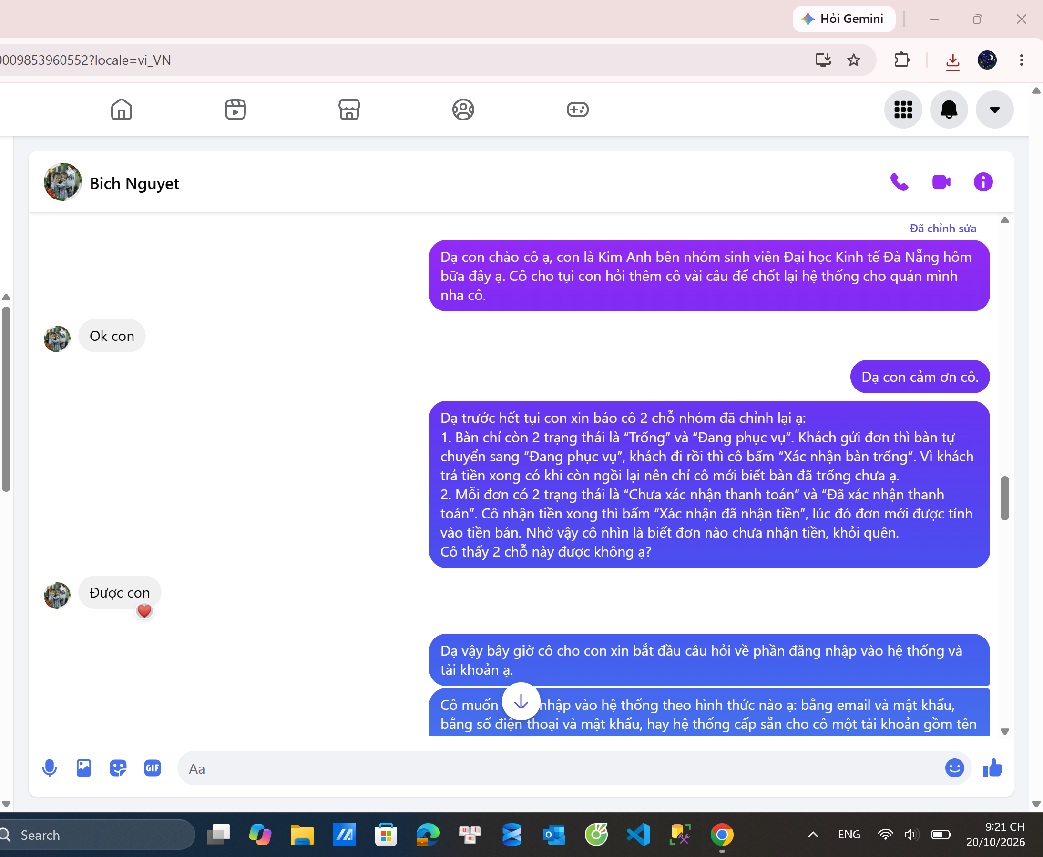
Hình 1
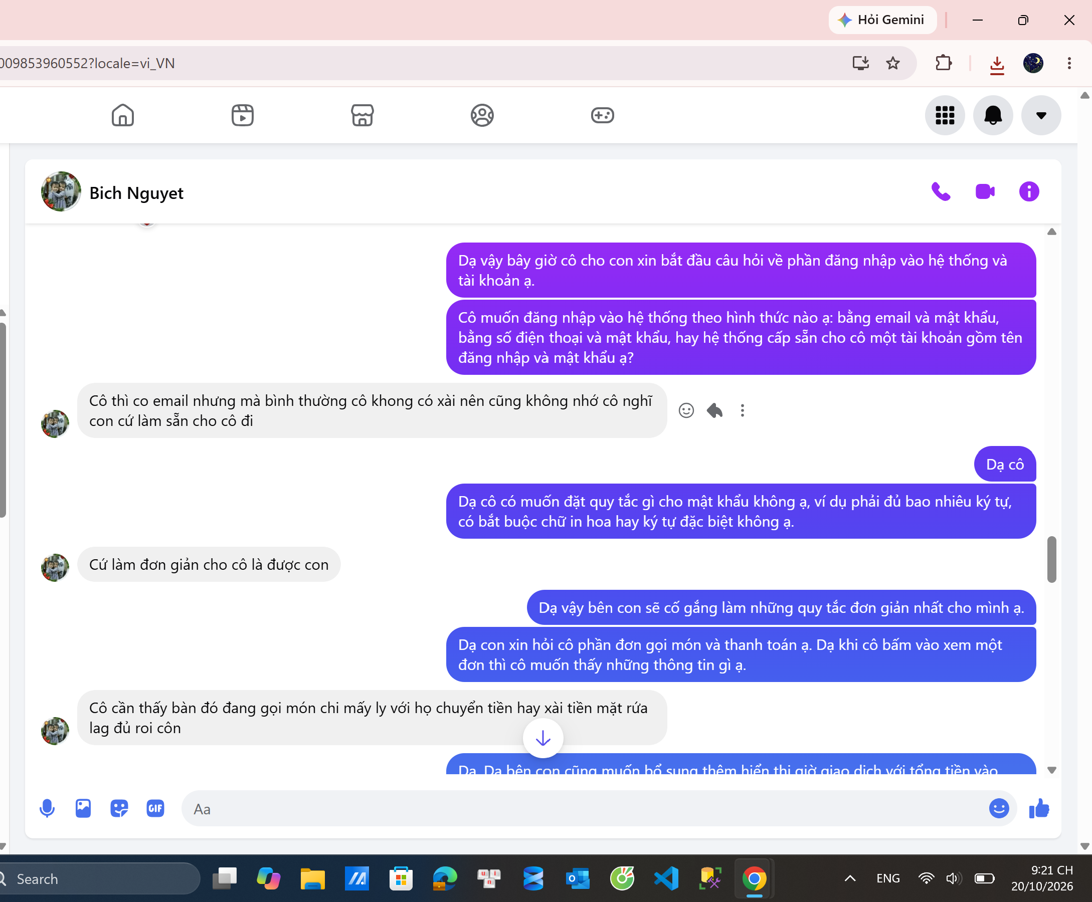
Hình 2
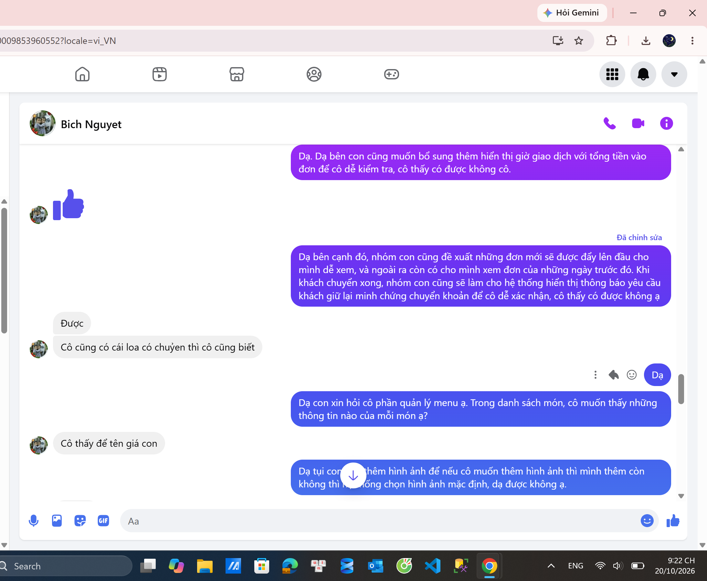
Hình 3
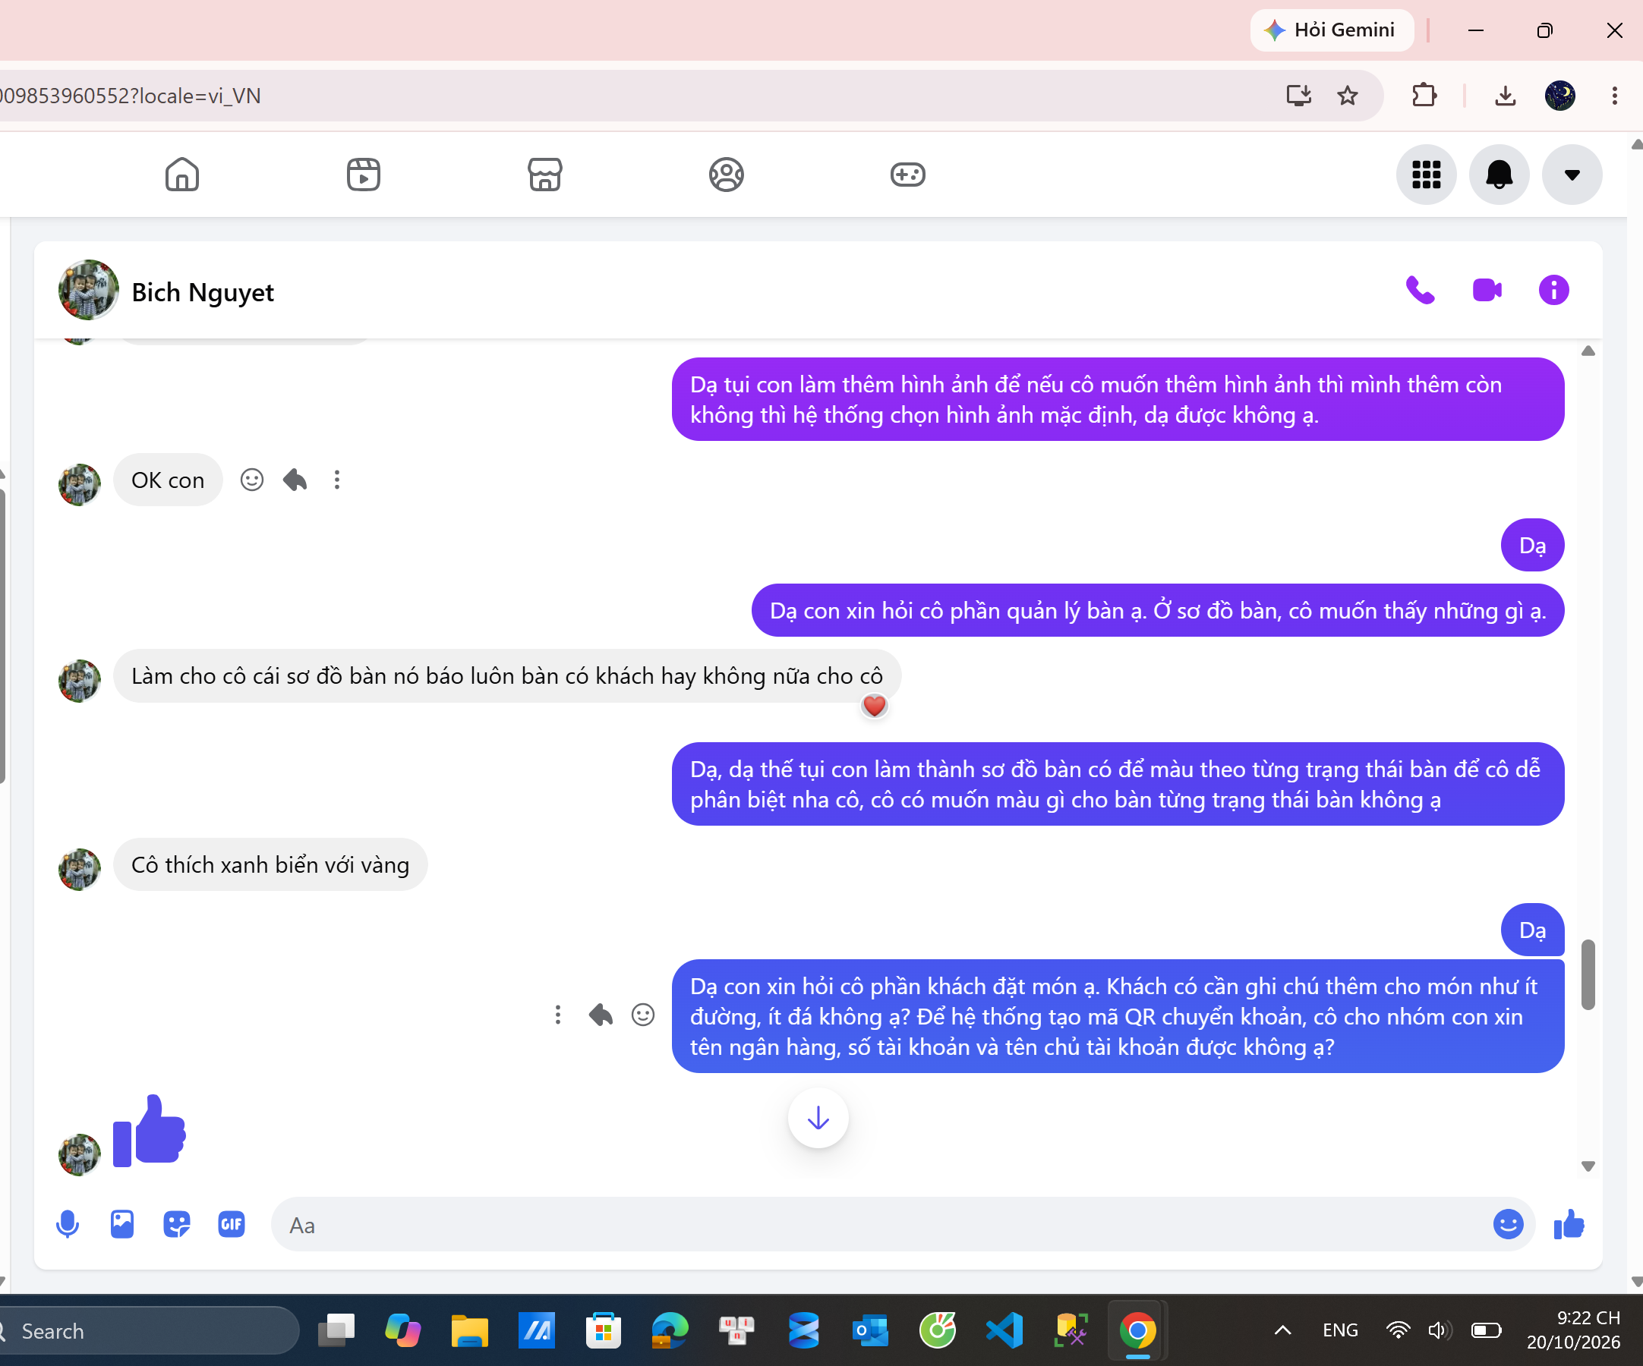
Hình 4
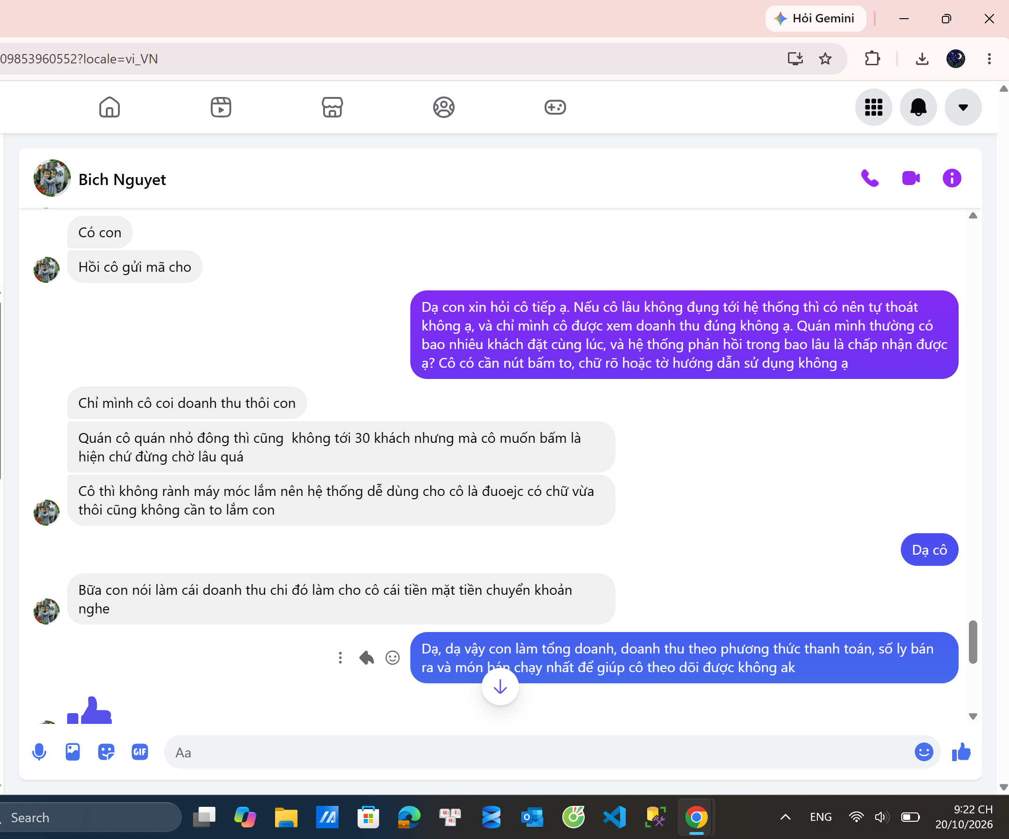
Hình 5
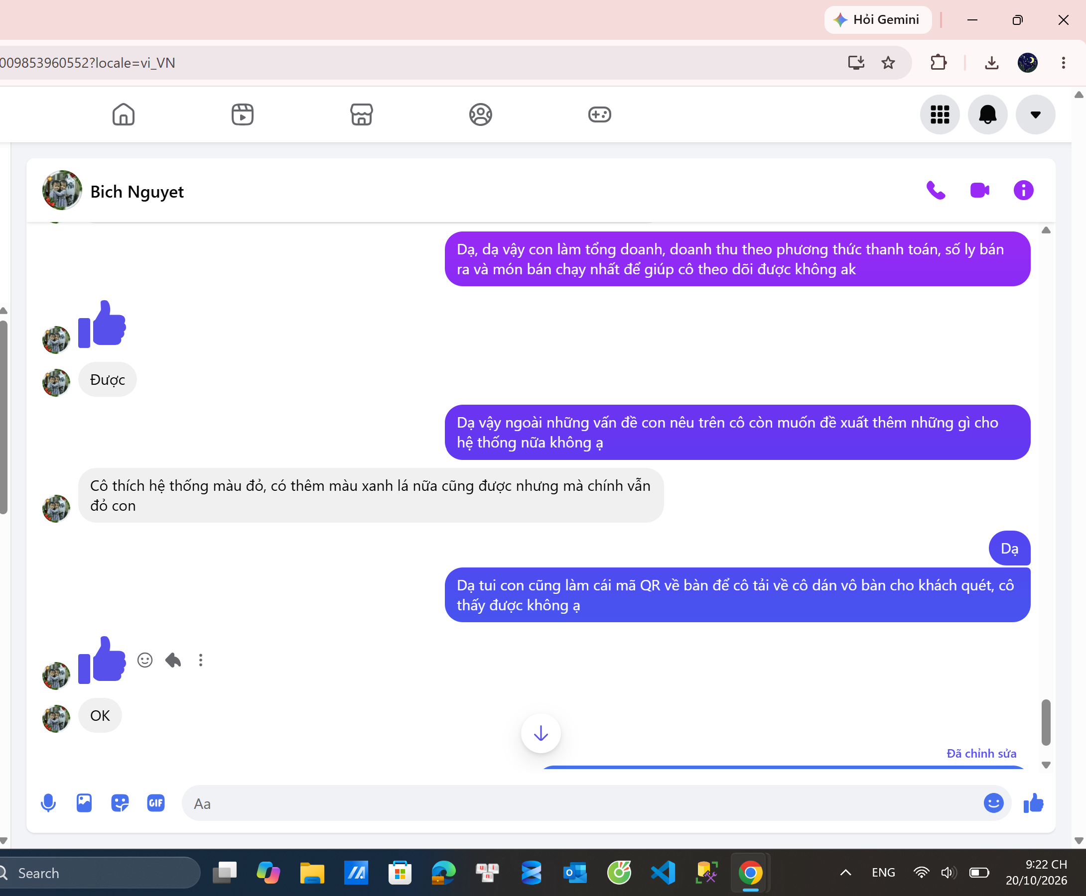
Hình 6
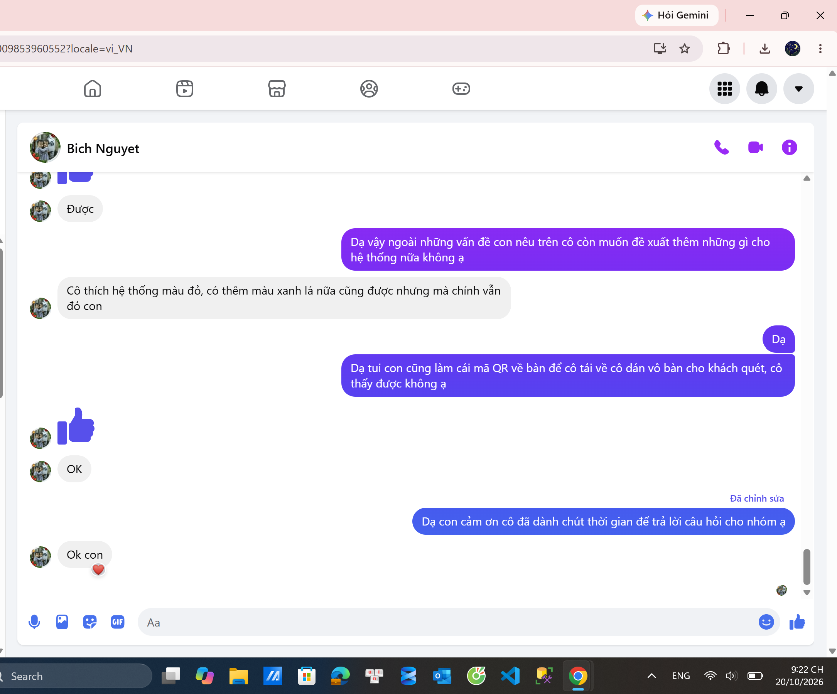
Hình 7

